Классификация номенклатуры

Общие требования:
- Конфигурация Комплексная автоматизация 2.4.13.103
- Не забывать комментировать вставки своего кода в код исходной конфигурации
- Не использовать конструкции вида: «тзТовары.Заказ.Комментарий»
- Не вызывать запросы в цикле (без крайней необходимости)
- Для всех создаваемых новых объектов и реквизитов объектов исходной конфигурации использовать префикс «ид»
- Если видите лучшее решение чем предложено в ТЗ – предлагайте!

Задача:
- Разработка ведётся на основе расширения приложенного к задаче
- В справочнике номенклатура создать реквизиты соответствующих типов (Справочники идГруппы, идПодгруппы…), вывести их на отдельную закладку «Классификация» в форме номенклатуры:
  - Новый справочник «Группа», заголовок «Group»
  - Новый справочник «Подгруппа», заголовок «Subgroup»
  - Новый справочник «Материал», заголовок «Material»
  - Новый справочник «Цвет», заголовок «Color»
  - Новый справочник «Форма», заголовок «Shape»
  - Новый справочник «Размер», заголовок «Size»
  - Новый справочник «Назначение», заголовок «Use»
  - Новый справочник «Пол», заголовок «Sex»
  - Новый справочник «Покрытие», заголовок «Plating»
  - Новый справочник «Прозрачность», заголовок «Clarity»
  - Новый справочник «Вес», заголовок «Weight»
  - Новый справочник «Огранка», заголовок «Cut»
  - Новый справочник «Камень», заголовок «Stone»
  - Новый справочник «Браслет», заголовок «Strap»
  - Новый справочник «Аромат», заголовок «Odour»

- Реквизиты Группа и Подгруппа всегда видны, остальные реквизиты отображаются в зависимости от выбранной группы.
- Необходимо разработать форму управления видимостью реквизитов, в зависимости от выбранной Группы, например:
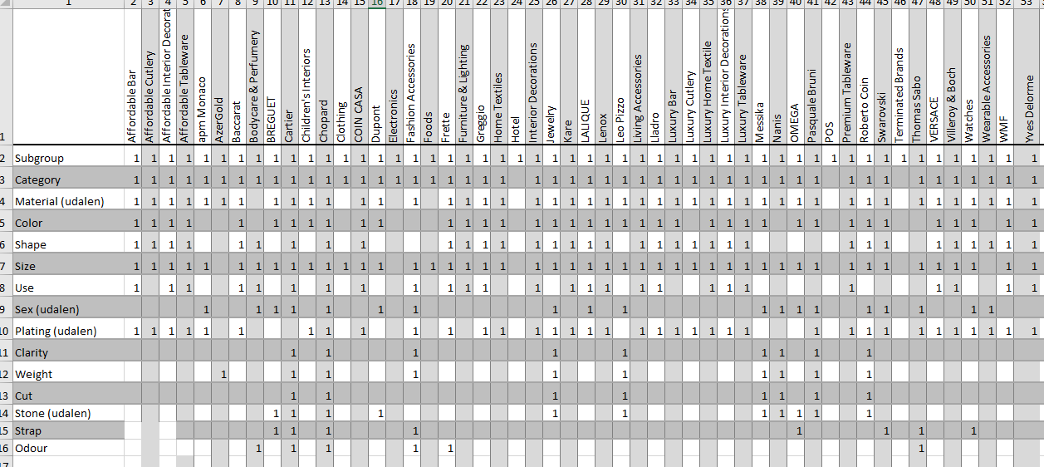
В расширении есть заготовка для хранения РегистрСведений.идНастройкаВидимости
- Список выбора реквизита Подгруппа должен быть ограничен в зависимости от выбранного реквизита Группа. При этом одна Подгруппа может содержаться в разных группах
- Остальные реквизиты классификации ограничивать по Подгруппе таким же способом (Один Цвет может быть в разных Подгруппах)
- Необходимо разработать удобную форма настройки классификации – какая Подгруппа в каких Группах используется, и какое значение классификации в какой Подгруппе.

